**新龙小三班今日动态**

**5.26**

**来园活动**

|  |  |  |  |  |  |
| --- | --- | --- | --- | --- | --- |
| 学号 | 姓名 | 情绪 | 午餐情况 | 午睡情况 | 备注 |
| 1 | 胡凯元 | ○ | ○ | ○ |  |
| 2 | 黄煜棋 | ○ | ○ | ○ |  |
| 3 | 王思宸 | ○ | ○ | ○ |  |
| 4 | 徐建航 | ○ | ○ | ○ |  |
| 5 | 陈嘉洛 | ○ | ○ | ○ |  |
| 6 | 郑又嘉 | ○ | ○ | ○ |  |
| 7 | 耿旻熙 | ○ | ○ | ○ |  |
| 8 | 郑成鑫 | ○ | ○ | ○ |  |
| 9 | 李文浩 | ○ | ○ | ○ |  |
| 10 | 张铭宇 | ○ | ○ | ○ |  |
| 11 | 严铭轩 | ○ | ○ | ○ |  |
| 12 | 胡述年 | ○ | ○ | ○ |  |
| 13 | 蒋致远 | ○ | ○ | ○ |  |
| 14 | 王子安 | ○ | ○ | ○ |  |
| 15 | 沈欣妤 | ○ | ○ | ○ |  |
| 16 | 赵歆何 | ○ | ○ | ○ |  |
| 17 | 张一柠 |  |  |  |  |
| 18 | 刘子妍 | ○ | ○ | ○ |  |
| 19 | 赵敏含 | ○ | ○ | ○ |  |
| 20 | 邰昕悦 |  |  |  |  |
| 21 | 李安妍 | ○ | ○ | ○ |  |
| 22 | 杨一安 | ○ | ○ | ○ |  |
| 23 | 张伊伊 |  |  |  |  |
| 24 | 徐鈅媛 |  |  |  |  |

观察内容：观察目标幼儿来园、午餐、午睡的情况

备注：为了方便记录，每一项评价可以选择一个标记，打勾或者画圈都可以。

情绪：稳定○、不稳定△

午餐：吃完○、没吃完△

午睡：入睡○、未入睡△

**评价与分析：**

入园情绪：今天大部分宝宝入园情绪很稳定，能开心来幼儿园。大部分幼儿都能主动放水杯。他们已经适应了幼儿园生活。来园后知道签到、放物品，已经熟悉了一日生活流程。

午餐情况：今天吃的是茭白红烧肉、清炒苋菜、豆腐汤。

午睡情况：大部分幼儿在12:40前入睡，个别幼儿13：00前睡着。

**区域游戏：**

|  |  |  |
| --- | --- | --- |
| C:/Users/10238/Desktop/活动照片/IMG_20250526_100554.jpgIMG_20250526_100554  创意坊 | C:/Users/10238/Desktop/活动照片/IMG_20250526_100601.jpgIMG_20250526_100601  科探区  桌面建构 | C:/Users/10238/Desktop/活动照片/IMG_20250526_100628.jpgIMG_20250526_100628  万能工匠 |
| C:/Users/10238/Desktop/活动照片/IMG_20250526_100643.jpgIMG_20250526_100643益智区 | C:/Users/10238/Desktop/活动照片/IMG_20250526_100727.jpgIMG_20250526_100727  科探区 | C:/Users/10238/Desktop/活动照片/IMG_20250526_100742.jpgIMG_20250526_100742  娃娃家 |
| C:/Users/10238/Desktop/活动照片/IMG_20250526_101300.jpgIMG_20250526_101300  地面建构 | C:/Users/10238/Desktop/活动照片/IMG_20250526_101601.jpgIMG_20250526_101601  图书区 |  |

集体活动：

综合：夏天到了

随着气温逐渐升高，夏天已悄然而至。人们纷纷换上了短袖、短裙、凉鞋，一些消暑降温的食品也应运而生。在炎热的夏天，许多昆虫也出来活动了，青蛙呱呱叫，蚊蝇也到处打转……本次活动主要是引导幼儿了解夏天，知道夏天的主要特征，从而产生对夏天的喜爱之情。

**刘子妍、胡凯元、陈嘉洛、李文浩、王思宸、严铭轩、王子安、赵敏含、耿旻熙**已经对夏天有了一定的感知，比如：天气变热了，衣服穿少了等等；**郑成鑫、沈欣妤、赵歆何、徐建航、蒋致远、张铭宇、黄煜棋、胡述年、李安妍、杨一安**喜爱夏天，能尝试用连贯的语句表达自己的观察与感受。

**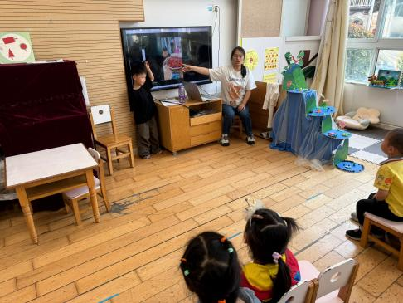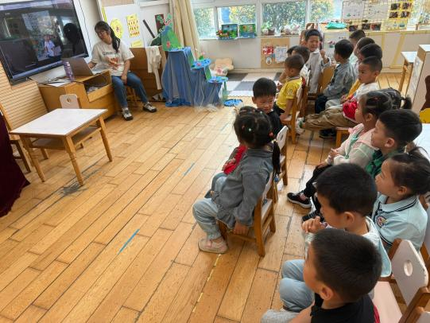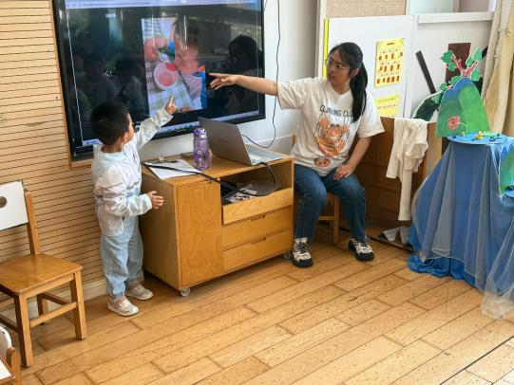**

**家园合作：**

温馨提醒：

户外活动：

今天我们玩的是滑滑梯。

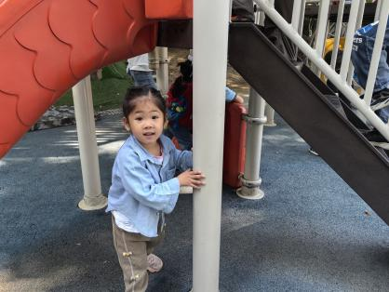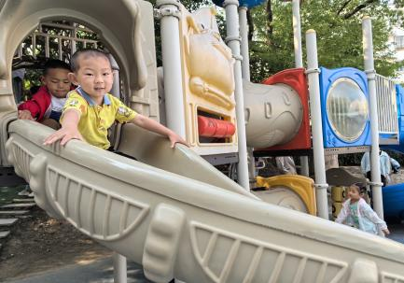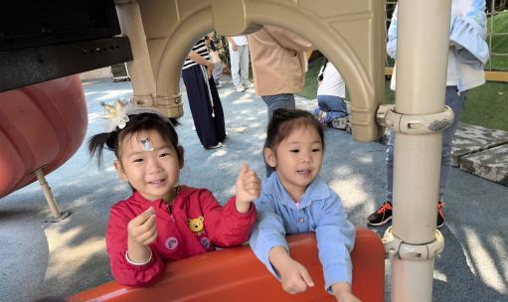

温馨提醒：

1.动态上的照片，仅作为老师观察时的随拍，并不是所有孩子的照片都会呈现。

2.请家长在来园前为孩子们垫上汗背巾。